|  |  |
| --- | --- |
| Proyecto | **Bolsa de Trabajo** |

|  |  |  |  |  |  |  |  |  |  |  |  |  |  |  |  |  |  |  |  |  |  |  |  |  |  |  |  |  |  |  |  |  |  |  |  |  |  |  |  |  |  |  |  |  |  |
| --- | --- | --- | --- | --- | --- | --- | --- | --- | --- | --- | --- | --- | --- | --- | --- | --- | --- | --- | --- | --- | --- | --- | --- | --- | --- | --- | --- | --- | --- | --- | --- | --- | --- | --- | --- | --- | --- | --- | --- | --- | --- | --- | --- | --- | --- |
| HistóricodeRevisiones | |  |  |  |  | | --- | --- | --- | --- | | **Fecha** | **Versión** | **Detalle** | **Autor** | | **24/08/2017** | **1.0** | Versión Final | Lóránt Mikolás y Johnathan Katan | |  |  |  |  | |  |  |  |  | |  |  |  |  | |  |  |  |  | |  |  |  |  | |  |  |  |  | |  |  |  |  | |  |  |  |  | |  |  |  |  | |

|  |  |
| --- | --- |
| Diagrama | De caso de uso |

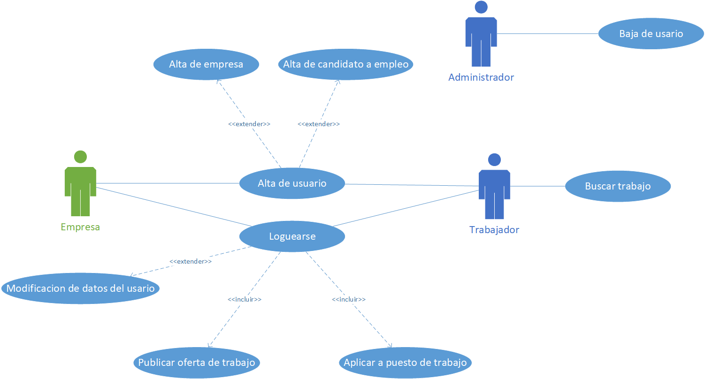

|  |  |
| --- | --- |
| **FICHA DE CASO DE USO** | |
| **IDENTIFICACIÓN** |  |
| **NOMBRE** | Modificación de datos del usuario |
| **DESCRIPCIÓN** | El usuario puede modificar sus datos menos el dni,, email y password. |
| **EXTENSIONES** |  |
| **EXCEPCIONES** |  |
| **CASOS DE USO ASOCIADOS** | Logearse, alta de usuario |
| **FLUJO NORMAL** | |
| **ACTORES** | Usuario |
| **PRECONDICIONES** | Estar logueado. |
| **ACTIVACIÓN** | El usuario decide modificar sus datos |
| **DESCRIPCIÓN** | Se dispondrá de una pantalla similar al alta, donde se podrá modificar la información, pero no aparecerán los campos del dni, email y password ya que estos datos no se pueden modificar. |
| **POSTCONDICIONES** | Registrar en base de datos |
| **FACTORES DE DECISIÓN** | |
| **FRECUENCIA** | A voluntad del usuario |
| **CRITICIDAD** | Marginal |
| **RIESGOS** | Experiencia de usuario negativa. |
| **COMPLEJIDAD** | Baja |



Diagrama de actividad:

Maqueta de Pantalla Para Empresas:

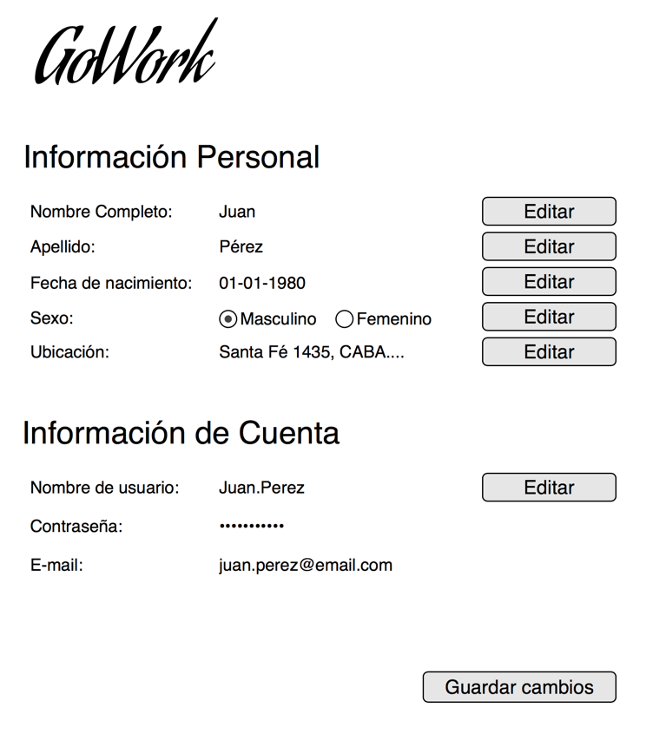

Maqueta de Pantalla Para Empresas:

